Управління освіти Первомайської міської ради Миколаївської області
Управління освіти Управління освіти
Міський методичний кабінет
Первомайська загальноосвітня школа І-ІІІ ступеня №12
Первомайської міської ради Миколаївської області

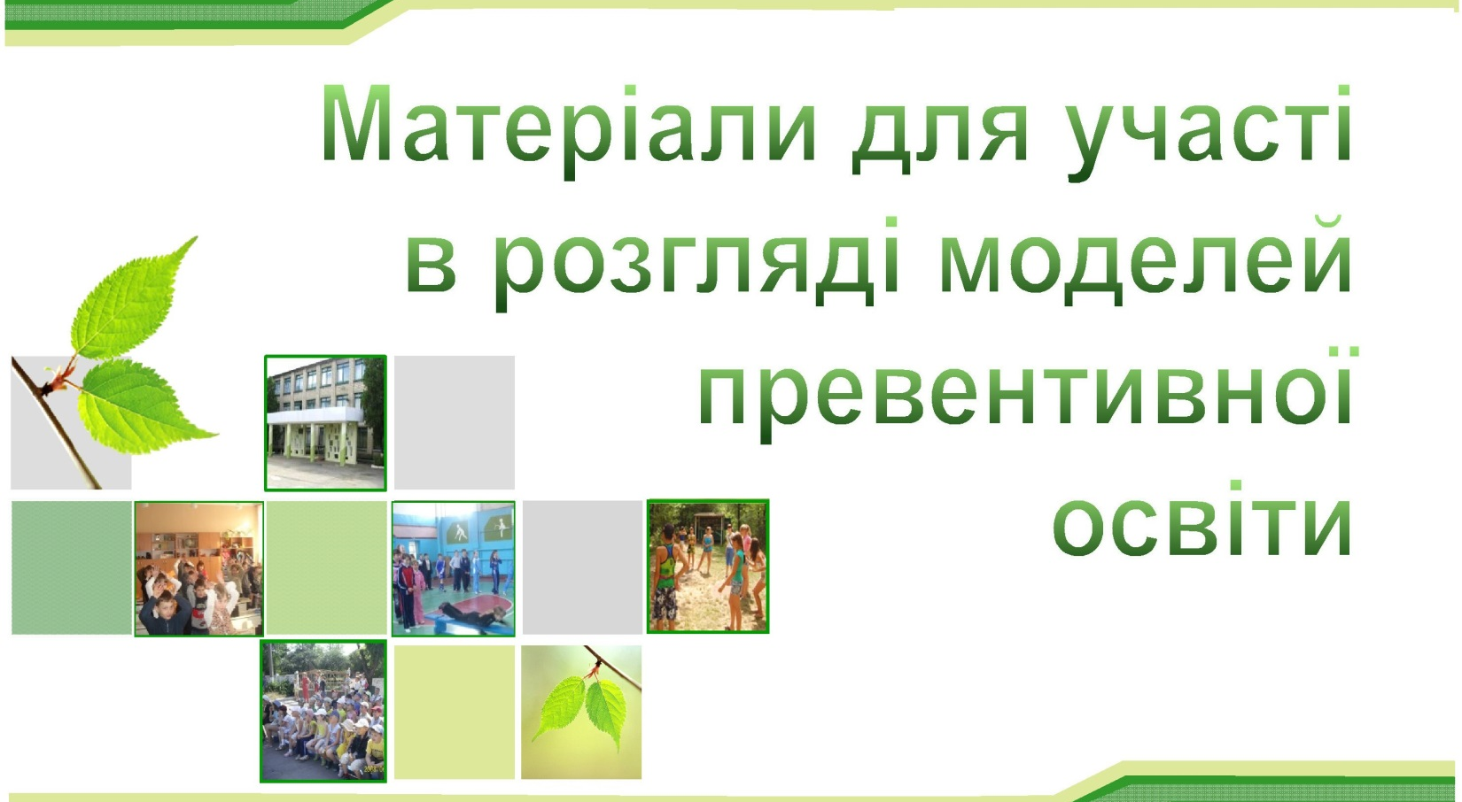

м.Первомайск-2014
Перелік матеріалів

1. | Паспорт школи……………… | 3
2. | Зведені результати анкетування адміністрації, вчителів, учнів та їхніх батьків у таблиці з коротким описом отриманих результатів …………………………………………………………. | 4-7
3. | Описмоделіпревентивноїосвітишколи………………………. | 8-16
4. | Презентація впровадження моделі превентивної освіти у школі ………………………… | 17-30
5. | СD-диск(презентація впровадження моделі превентивної освіти у закладі та усі матеріали, які подаються на огляд)…………………………… | 31

Паспорт школи

Повна назва: Первомайська загальноосвітня школа І-ІІІ ступенів №12, Первомайської міської ради Миколаївської області
Тип навчального закладу: загальноосвітня школа І-ІІІ ступенів
Форма власності: комунальна
Директор (ПІБ): Пустова Тетяна Володимирівна

Поштова адреса (вкажіть індекс): 55200 , м.Первомайськ, вул. Чкалова, 19

Телефон (із кодом МТЗ): (05161)4-20-54

E-mail адреса: pustova @ yandex.ru
Веб-сторінка школи: soll12at.ua
Кількість учнів: 398
Кількість класів: 16
Кількість учителів: 36
Кількість педагогів, які мають сертифікат про проходження навчання за методикою розвитку життєвих навичок і викладають:
- предмет «Основи здоров’я» у початковій школі - 1
- предмет «Основи здоров’я» в основній школі - 1
- курс «Захисти себе від ВІЛ» у 9–11 класах - 2
Кількість учнів, які навчаються за тренінговою формою:
- предмет «Основи здоров’я» у початковій школі - 112
- предмет «Основи здоров’я» в основній школі - 227
- курс «Захисти себе від ВІЛ» у 11 класі - 18

Наявність тренінгового кабінету: кабінет психолога

Опис результатів анкетування
Школа - це місце, де дитина проводить значну частину свого життя, розвивається як особистість. Наша школа – це велика родина, в якій є великі можливості для формування у дітей позитивного ставлення до власного життя та здоров’я. Для цього у школі створений сприятливе та доброзичливе середовище . Одним з найголовніших завдань нашої школи є виховання громадянина України, зі сформованими навичками здорового способу життя, здатного до самовизначення і самореалізації.
Для успішного навчання та роботи, педагогічний колектив школи забезпечує оптимальні умови для організації навчально-виховного процесу, відпочинку, харчування учнів, підвищенню їх працездатності , поліпшення психофізіологічного розвитку. Саме тому адміністрацією та педагогами приділяється велика увага інтер’єру школи, підтриманню санітарно-гігієнічних норм. Школа підключена до газового постачання, у приміщенні є окремі туалетні кімнати для молодших школярів, старших учнів, учителів. Учні школи забезпечені засобами гігієни. Класні керівники активізують роботу з установлення у класах кулерів для питної води.
Робота в школі спрямована на пропаганду здорового способу життя і стала невід’ємною частиною кожного учня і дорослої людини. Ведення предмету «Основи здоров'я»(1-11 кл), факультативи „Рівний-рівному”(8кл) , „Школа проти СНІДу”(11кл), «Християнської етики»(1кл), «Етики»(5-6),«Сімейні розмови» (9кл) сприяють цьому. Для учнів організовані волейбольний, баскетбольний, тенісний гуртки. На базі школи створений Міський ресурсний центр «Захисту Вітчизни», відділення Міського навчально-виробничого комплексу(МНВК). У закладі наявні кабінети для тренінгових занять і консультацій практичного психолога і соціального педагога. Кабінет «Основи здоров’я» визнаний одним з найкращих в області . Школа тісно співпрацює з працівниками медичних закладів міста. З 2008 року ведеться моніторинг динаміки захворювань учнів нашої школи. В процесі спільної діяльності батьків, педагогів, шкільної медичної сестри розроблена система діяльності огляду та оздоровлення школярів засобами, які можливі в умовах „Школи сприяння здоров’ю”.
Благополуччя дитини пов’язане не тільки з фізичною складовою здоров'я. Значною мірою воно залежить від соціального і психологічного благополуччя, що ґрунтуються на задоволені потреб в інтелектуальному, естетичному, емоційно-ціннісному розвиткові, у міжособистісних зв’язках. Для цього у закладі створені всі необхідні умови. Виховна робота школи насичена конкурсами творчого, прикладного, інтелектуального, спортивного спрямування. Тісно співпрацюємо з позашкільними установами(Будинок Творчості, МБК, ДЮСШ, ЦНТТУМ,СЮН музичні та художні школи), де учні можуть розкрити себе, виявити свої здібності та отримати визнання. Перемоги учнів висвітлюються в шкільному віснику, на шпальтах діючої газети «Шоколад». На святі «Останній дзвоник» кращі учні окрім грамот отримують цінні подарунки.
У школі здійснюється відкрита і тверда політика недопущення знущання та дискримінації, дотримання Статуту школи. Велика увага приділяється формуванню толерантних стосунків, як під час навчального процесу, так і в процесі виховної роботи з учнями. Для педагогічних працівників проводяться психолого-педагогічні семінари, тренінги відповідної тематики .Саме тому відсутні випадки у школі , причиною яких стали б неврологічні розлади у дітей в результаті психотравмуючих ситуацій .
Батьки є активними учасниками навчально-виховного процесу. Вони беруть участь у підготовці та організації класних та шкільних свят, спортивних змагань, забезпечують поповнення та оновлення матеріально- технічної бази школи, є членами Ради профілактики, атестаційної комісії. Адміністрація школи та учителі завжди готові до конструктивної бесіди з батьками, учнями у питаннях подолання сімейних та шкільних проблем. Для допомоги батькам у виховані дитини організований батьківський всеобуч. Тематика занять стосується анатомо-фізіологічних особливостей дитини, духовного, фізичного та психічного здоров’я людини, подолання шкідливих звичок, сімейного виховання. У випадках потрапляння родини у скрутне становище соціальним педагогом, адміністрацією школи організовується посильна допомога (речами, шкільним приладдям, матеріально).
Превентивна освіта – пріоритетний напрямок у навчально-виховному процесі школи. Досвідчені педагоги Гримач І.М., Драганова А.О., Вареник С.В. є майстрами своєї справи та забезпечують якісне викладання предмету «Основи здоров'я» та факультативів «Школа проти СНІДу», «Рівний - рівному», є дипломованими тренерами з тренінгу. Використання інтерактивних технологій, індивідуальних та групових форм роботи дозволяє учителям формувати в учнів потребу в відмові від ризикованої поведінки, прийнятті виважених рішень, критично мислити, розв’язувати проблеми, запобігати стресовим ситуаціям.
Разом з тим є питання які потребують удосконалення:
- покращити рівень забезпечення школи якісною питною водою (закупівля кулерів);
- обладнати куточки відпочинку та кабінет психологічного розвантаження для школярів та вчителів;
- потребує удосконалення робота з громадськими організаціями, шляхом активізації роботи учнівського врядування, школи Лідера;
- підвищити імідж школи через співпрацю з засобами масової інформації, використання інформаційних ресурсів.

Середня кількість балів учасників опитування для кожного з дев’яти блоків та їхня загальна сума
Блоки контролю якості | Адміністрація  1 |  |  | Вчителі  2 |  |  | Учні  3 |  |  | Їхні батьки  4
 | Сума балів опитаних чл.адмініс-тра-ції (А) | К-ть опитаних чл.адміністрації (Б) | Середня к-ть балів 1 (А/Б) | Сума балів опитаних вчителів (А) | К-ть опитаних вчителів (Б) | Середня к-ть балів 2 (А/Б) | Сума балів опитаних учнів (А) | К-ть опитаних учнів (Б) | Середня к-ть балів 3 (А/Б) | Сума балів опитаних батьків (А) | К-ть опитаних батьків (Б) | Середня к-ть балів 4 (А/Б)
1. Забезпечення дружньої, заохочувальної, сприятливої атмосфери | 109 | 2 | 6 | 226 | 5 | 12.5 | 887 | 20 | 49.3 | 347 | 8 | 19.3
2. Забезпечення та дотримання належних санітарно-гігієнічних умов | 40 | 2 | 6.6 | 93 | 5 | 15.5 | 323 | 20 | 53.8 | 142 | 8 | 23.7
3. Сприяння співпраці та активному навчанню | 37 | 2 | 5.3 | 99 | 5 | 14 | 332 | 20 | 47.4 | 144 | 8 | 20.6
4. Відсутність фізичного покарання та насильства | 133 | 2 | 7.4 | 291 | 5 | 16 | 1028 | 20 | 57 | 419 | 8 | 23.3
5. Недопущення знущання, домагання та дискримінації | 100 | 2 | 6.7 | 245 | 5 | 16.3 | 803 | 20 | 53.5 | 322 | 8 | 21.5
6. Оцінка розвитку творчих видів діяльності | 58 | 2 | 6.4 | 134 | 5 | 15 | 428 | 20 | 47.5 | 192 | 8 | 21.3
7. Узгодження виховних впливів школи і сім’ї шляхом залучення батьків | 88 | 2 | 4.8 | 165 | 5 | 12.7 | 629 | 20 | 48.3 | 279 | 8 | 21.5
8. Сприяння рівним можливостям учнів щодо участі у прийнятті рішень | 87 | 2 | 7.3 | 204 | 5 | 17 | 716 | 20 | 60 | 298 | 8 | 24.8
9. Якісна превентивна освіта | 148 | 2 | 7 | 347 | 5 | 16.5 | 1258 | 20 | 60 | 486 | 8 | 23
Загальна сума балів графи «середня кількість балів (А/Б)» за дев’ять блоків: | 57.5 |  |  | 135.5 |  |  | 476.8 |  |  | 192.3

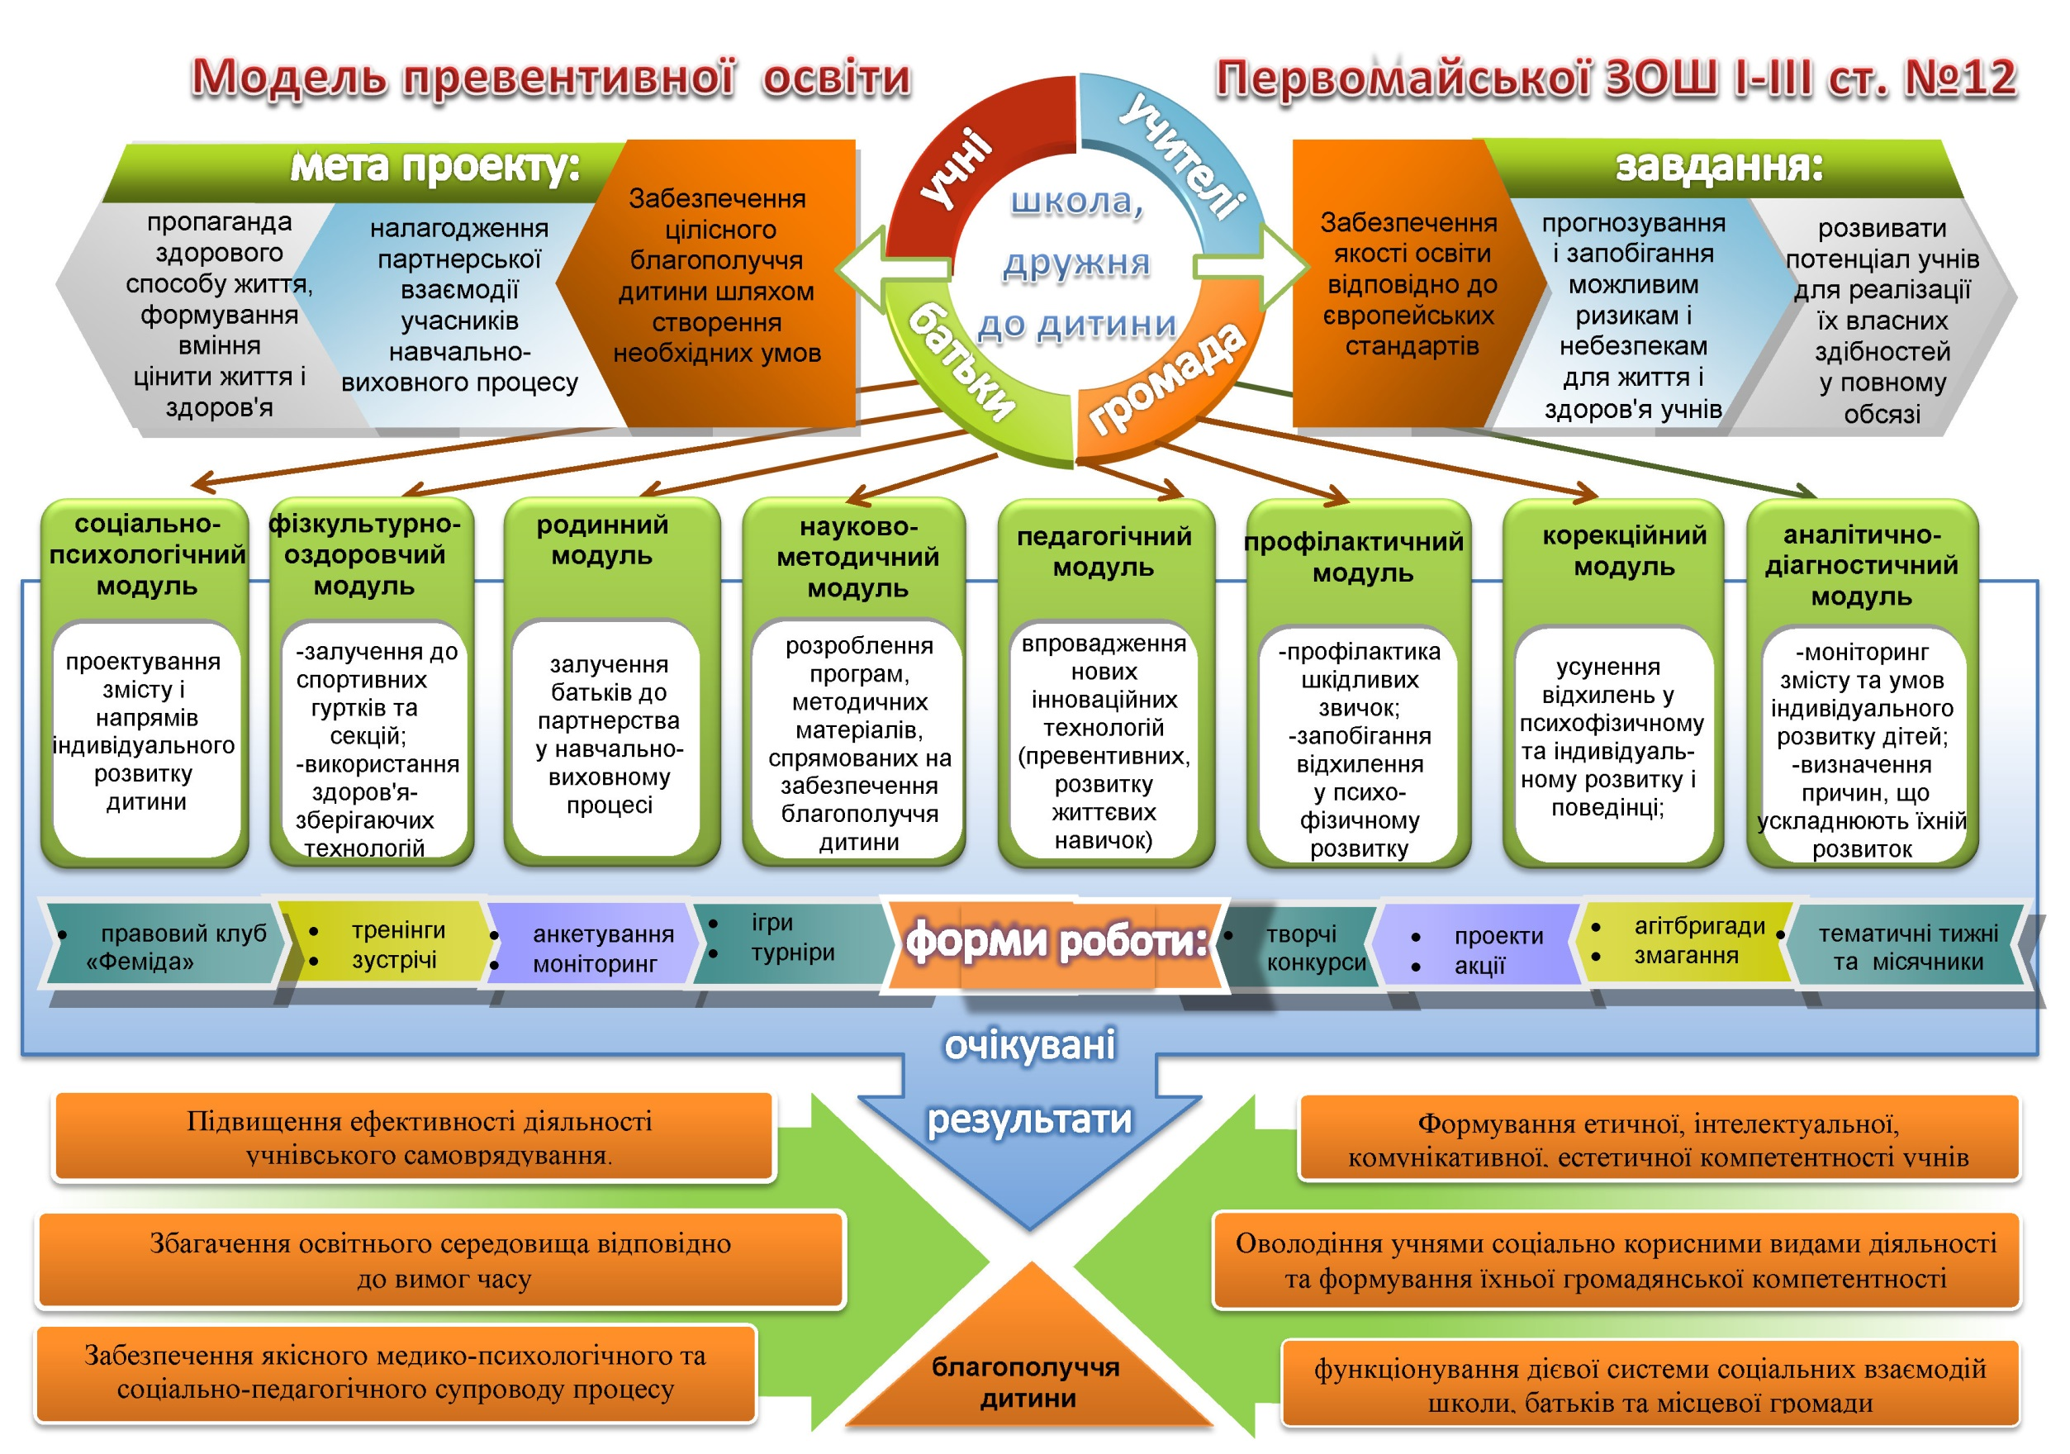

Опис моделі превентивної освіти Первомайської загальноосвітньої школи І-ІІІ ступенів №12
Здоров’я дітей - одне з основних джерел щастя, радості і повноцінного життя батьків, вчителів, суспільства в цілому. Серед багатьох факторів, від яких залежить майбутнє держави, одним із найголовніших є стан здоров’я її громадян: фізичного, психологічного, соціального та духовного. Зв’язок між здоров’ям і поведінкою людини є очевидним і водночас дуже складним. Турботу викликає різке погіршення стану фізичного та розумового розвитку підростаючого покоління, зниження рівня народжуваності й тривалості життя, зростання смертності, особливо дитячої, а також відсутність мотивації до збереження та зміцнення здоров‘я.
А відтак перед школою постало одне з найголовніших завдань: навчити дітей мистецтву бути здоровим, дати можливість їм розвинути свій потенціал і реалізувати свої здібності, бути творцем власного життя. Усвідомлюючи важливість даного питання, школа взяла участь у Всеукраїнському проекті «Школа, дружня до дитини».
У реалізації даного проекту бере участь весь педагогічний колектив, він впроваджується через учнівське самоврядування, роботу вчителів,психологічну службу школи, батьків та міської громади.
Мета проекту:
- Забезпеченняцілісногоблагополуччядитини шляхом створеннянеобхідних умов для їїособистісногорозвитку;
- Налагодженняпартнерськоївзаємодіївсіхучасниківнавчально-виховногопроцесу;
- пропаганда здорового способу життя,формуваннявмінняцінитижиття і здоров'я у всіхйогопроявах.
Завдання проекту:
    - Забезпечення якості освіти відповідно до європейських і світових стандартів, завдяки чому учні зможуть досягти благополуччя, розвинути свій потенціал і реалізувати власні здібності у повному обсязі;
    - Створення атмосфери, за якої учні можуть вільно висловлювати свої думки і погляди, виражати розуміння необхідності дотримання соціальних норм і правил шкільного співжиття;
    - Прогнозування і запобігання можливим ризикам і небезпекам для життя і здоров’я учнів та вчителів;
    - Залучення учнів і батьків до реалізації проекту Школи, дружньої до дитини, узгодження співпраці суб’єктів педагогічної взаємодії;
    - Удосконаленнянаявних і розробленняновихефективних моделей соціального партнерства навчального закладу з іншимисоціальними службами та організаціями;
    - Посиленняролінавчального закладу в активізаціїдіяльностімісцевоїгромади з метою забезпеченняцілісногоблагополуччяучнівшколи;
    - Налагодженняінформаційногосупроводу і створеннясистемимоніторингудіяльностіШколи, дружньої до дитини.
Згідно проекту «Школа, дружньої до дитини» розроблена модель превентивної освіти, яка включає в себе такі суб’єкти : «Учні», «Учителі», «Батьки», «Громада». Зміст функціонування Школи, дружньої до дитини, відображається через модулі: «Соціально-психологічний», «Фізкультурно - оздоровчий», «Родинний», «Науково-методичний», «Педагогічний», «Профілактиний», «Корекційний», «Аналітично- діагностичний». Кожен з проектних модулів наповнений реальним змістом і найбільш ефективними формами та методами діяльності закладу.
Модуль «Педагогічний»
Впровадження нових інноваційних технологій у навчально- виховний процес спрямовує на формування здорової і просоціальної особистості, яка гармонійно поєднує функції навчання, виховання і розвитку соціально-психологічної компетентності молоді. Перевага надається здоров’язбережувальним технологіям та розвитку життєвих навичок, які передбачають зміни не лише у знаннях і навичках, а й стимулюватимуть ці бажані поведінкові зміни Ці технології дають змогу створити своєрідний «поведінковий імунітет» до ризикованої поведінки , а застосування тренінгових форм роботи дозволяє залучити до співпраці не тільки активних учнів, а й слабких та пасивних. Треба зазначити, що викладання предмету «Основи здоров'я» у формі тренінгу забезпечуються педагогами не тільки в основній і старшій школі, а й у початковій.
Модуль «Науково-методичний»
Формування здорового способу життя знаходить відображення і у методичній роботі. Протягом останніх п’яти років були створені та апробовані програми: для учнів 10-11 класів - «Екологічна культура та основи здоров’язбереження» (вчитель біології Вдовиченко В.В.), «Життєва компетентність особистості» та проект для 5 класів «Моє здоров'я – це моє життя» ( психолог Вареник С.В ).
Важливе значення у вихованні особистості належить такій інноваційній формі роботи, як діяльність соціально-психологічного театру «Маска» (з 2011р.). Головною метою якого є :
- формування навичок здорового способу життя; профілактики правопорушень серед учнівської молоді; боротьби з негативними проявами в молодіжному середовищі;
- залучення до діяльності в театру учнів «групи ризику»;
- допомогти підліткам адаптуватися в соціумі;
- формування активної життєвої позиції.
Методична робота ведеться і на міському рівні. Так на базі нашої школи відбувся семінар (2013р) вчителів міста з основ здоров'я щодо впровадження курсу «Захисти себе від ВІЛ».
Використання під час навчально- виховного процесу інноваційних технологій дає змогу учням відчути себе суб’єктом навчання, налагодити творчу співпрацю і взаємодію. Вчителі школи вдало запроваджують:
- проектну технологію навчання;
- особистіснозоорінтоване навчання;
- інтерактивні технології;
- технологія саморозвитку дитини, критичного мислення.
Модуль «Соціально- психологічний»
Однією із найважливіших ланок виховного процесу у школі є соціально - психологічна служба, яка є складовою частиною державної системи охорони фізичного і психічного здоров’я учнів і діє з метою створення гармонійного, соціально – психологічного простору в навчальному закладі, профілактики та корекції особистісного та інтелектуального розвитку учнів, формування соціально – психологічної культури учнів, педагогів, батьків. Знання індивідуально-психологічних особливостей учнів, умов їх сімейного виховання, мікросоціального оточення дає змогу шкільному психологу проектувати зміст і напрям індивідуального розвитку дитини. У школі діє скринька Довіри. Створений тренінговий кабінет дає можливість проводити такі форми роботи:
- тренінги особистого зростання ;
- розробки особистих життєвих маршрутів;
- використання пісочної та арт- терапії ;
- індивідуальні консультації та заняття.
Модуль « Фізкультурно- оздоровчий »
З 2009 року школа входить до мережі «Школи сприяння здоров’ю » України. У 2010 році у рамках «Школи сприяння здоров’ю » був запроваджений проект «Піраміда здоров'я », який тривав три роки і охоплював учнів 6-17 років. Результатом проекту стало:
1.Сформованість негативного ставлення до шкідливих звичок та стійку мотивацію до здорового способу життя.
2.Зниження рівня антисоціальної поведінки.
3.Формування стійкої життєвої позиції.
В школі належним чином обладнано інтер’єр класних кімнат відповідно до санітарно-гігієнічних норм, забезпечене гаряче харчування школярів. Вдалим нововведенням можна назвати ранковий флешмоб (до 100 осіб), результатом якого є яскраве шоу на святі Останнього дзвоника. Введення циклу заходів (тижні, Дні, місячники здоров'я), щодо пропаганди здорового способу життя сприяло значній активізації спортивно-масової роботи, зміцненню здоров'я учнів, розвитку їх рухових здібностей, підвищенню рівня фізичної підготовленості. Учні школи залюбки зустрічаються для занять фізичної культури і після уроків для участі у змаганнях міської спартакіади, турнірах з різних видів спорту, гурткової роботи. Учні 5-11 класів задіяні у гуртках: «Волейбол» , «Баскетбол», «Настільний теніс», «Шахи», «Легка атлетика».Вже стало традицією щороку проводити конкурс агітбригад «Ми - за здоровий спосіб життя»,спортивно-оздоровчий тиждень «Сила плюс грація». Ефективними можна назвати проведення традиційного місячника «Увага, діти на дорозі!»( щорічні призери), тижня безпеки життєдіяльності, спортивні змагання « Син і тато – сил багато»(5-8 кл), також заходи по профілактики шкідливих звичок «Я обираю здоровий спосіб життя», брейн-ринг «Особиста гігієна – запорука здоров’я» (5 кл.). Незабутні враження та зміцнення здоров'я залишають традиційні поїздки до басейну(м.Южноукраїнськ) і льодового катка «Гольфстрім» (м.Миколаїв). Систематично проводяться тематичні виховні години та бесіди з профілактики дитячого дорожньо-транспортного травматизму та безпеки життєдіяльності . Учнішколи є постійними переможцями у фестивалі дружин юнихпожежних та рятувальників (І місце -2010, 2012, 2014, 2011-ІІ місце). У 2013 році шорічна міська акція «Громадянин» за ініціативою органів шкільного врядування мала профілактичне спрямування і пройшла під гаслом «Ми - проти куріння ».
Модуль «Родинний»
У вирішенні важливого питання пропаганди здорового способу життя школа тісно співпрацює з батьками . Така робота є ефективною, вона допомагає через залучення батьківської громади посилити вплив роз’яснювальної роботи щодо виховання мотивації до здорового способу життя. У школі з 2009 року ефективно працюють гуртки «Хореографічний», «Баскетбол», «Теніс», керівниками яких є батьки учнів нашої школи. До цієї роботи активно залучається загальношкільний батьківський комітет, який піклується про створення матеріально-побутових, соціально-психологічних умов школярів. Батьки учнів із задоволенням беруть участь у традиційних шкільних заходах: «Тато, мама, я – спортивна сім'я », «Веселі старти», «Олімпійська надія», «Інтелектуальний марафон», «Святий Миколай вітає», «Фестиваль шкільних талантів». Цікаво проходять дні та тижні здоров'я , екскурсії , походи в природу, поїздки та загартовуючи процедури у басейні. Представники батьківської громади також залучені до навчально- виховного процесу,вони є активними учасниками Ради профілактики, входять до складу атестаційної комісії, є керівником благодійного фонду.
Така співпраця сприяє партнерським взаємовідносинам з педагогами , учнями, громадськими організаціями та державними установами і створює сприятливе шкільне середовище .
Модуль «Профілактичний»
В школі діють профілактичні програми, які спрямовані на формування життєвих навичок і зменшують схильність молоді до ризикованої поведінки, такі як «Школи проти СНІДу», Рівний – рівному, Маршрут безпеки. Підготовлені тренери до впровадження проекту «Захисти себе від ВІЛ».Серед програмових цілей проекту – вплив на поведінку учнів з метою захисту їх в умовах епідемії ВІЛ/СНІДу і формування толерантного ставлення до ВІЛ-позитивних людей. Заняття за програмою «Рівний – рівному» цікаві та різнобічні , адже у її виконанні участь беруть учні середньої школи, яким вкрай необхідні знання про радість здорового спосіб життя. Впровадження цих проектів забезпечують досвідчені педагоги, а кабінет з основ здоров'я визнаний одним з кращих у області.
Протягом останніх років у школі діє правовий клуб «Феміда»(МогильнаС.М.). Тематика занять «Профілактика правопорушень учнів», «Юридична відповідальність підлітків», «Шкідливі звички та їх профілактика» допомагає учням стати повноправними громадянами суспільства,озброєними знаннями та з твердою життєвою позицією.

Модуль «Корекційний »
Сьогодення – непростий час і кожен мусить досягти своїх вершин у житті. А це не завжди легко і просто, тому що вершин досягають, доклавши значних зусиль. Робота психолога і направлена на забезпечення повноцінного особистісного та інтелектуального розвитку дітей на кожному віковому етапі, формування у них здатності до вдосконалення, подолання прогалин у навчанні, соціальної реабілітації школярів та відхилень у поведінці.
Корекційна робота проводиться у таких напрямках:
- Залучення учнів до творчої діяльності у клубах(правовий, англійський), гуртку «Сімейні розмови», органах врядування, акціях, волонтерській організації «Ластівка», психологічного театру «Маска».
- За результатами діагностикивизначаєтьсякорекційно-розвивальна робота:
- «Граю, граю - розвиваюсь» для учнів 1 класу, які показали низькийрівеньготовності;
-«Подоланняшкільноїтривожностіучнівмолодшогопідлітковоговіку» (автор Ружинська О.В.);
-«Ефективнагруповавзаємодія» (автор С.Коваленко);
- «Формуваннятолерантнихстосунківвколективі».
Модуль «Аналітично- діагностичний»
Щоб надати оцінку результативності проекту , визначити відхилення та проблеми, внести корективи необхідні аналітично-діагностичні дослідження. З цією метою проводяться анкетування (рівень вихованості, відношення до тютюнопалінню та алкоголізму , до людей ВІЛ- інфікованих, наявність шкідливих звичок), моніторинги ( відвідування, рівня захворювань, адаптації 5, 10 класів, успішності у навчанні, результативності у творчих конкурсах). Поглиблена профдіагностика здійснюється в 9-х класах. Вона передбачає вивчення інтересів, професійних здібностей і нахилів учнів( анкетування, методики ДДО Клімова, тест Холланда, тест СІЗ (структура інтересів і здібностей).
Пам’ятаючи про вплив оточуючого середовища, мікроклімат у сім'ї , психологічною службою школи проводяться протягом року дослідження умов проживання дітей з девіантної поведінкою, малозабезпечених та багатодітних родин. Діагностика учнів, які потребують підвищеної педагогічної уваги та схильність до ризику (за методикою Шмельової). Результати діагностики враховуються соціальним педагогом, класним керівником під час планування виховної та індивідуальної роботи з учнями.
Очікувані результати :
1.Забезпечення цілісного благополуччя дитини, як творчої та успішної особистості.
2. Підвищення ефективності діяльності учнівського самоврядування.
3.Збагачення освітнього середовища відповідно до вимог часу.
4.Забезпечення якісного медико-психологічного та соціально- педагогічного супроводу розвитку школярів.
5.Формування етичної, інтелектуальної, комунікативної, естетичної компетентності учнів.
6.Оволодіння учнями соціально корисними видами діяльності та формування їхньої громадянської компетентності.
7.Функціонування дієвої системи соціальних взаємодій школи, батьків та місцевої громади.
Організація діяльності закладу за проектом «Школа, дружня до дитини» дає змогу створити таке середовища, яке надає необхідні знання і уміння, допомагає дітям зрозуміти необхідність зміцнення власного здоров'я , підвищувати престиж здорового способу життя не тільки серед учнів , а й серед учителів , батьків, громадськості, надає можливість їм стати повноправними й активними громадянами суспільства.
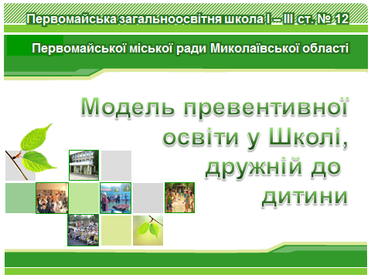

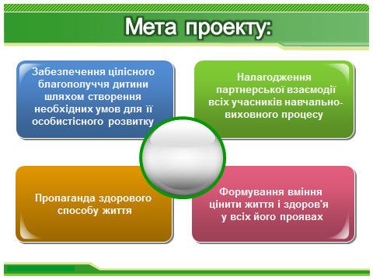

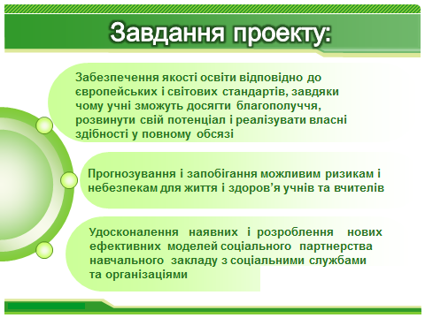

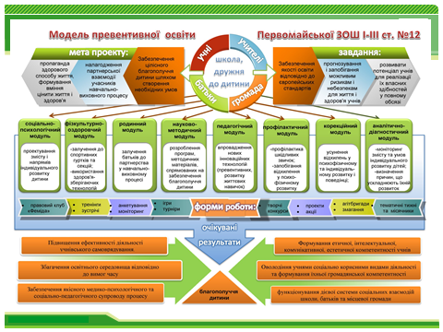

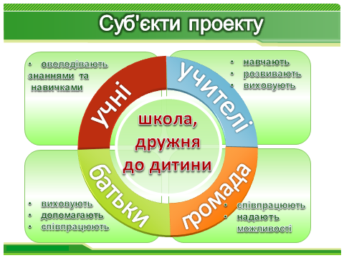

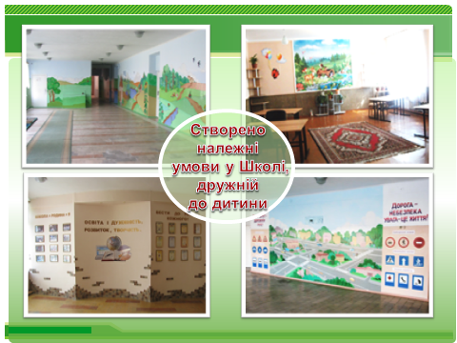

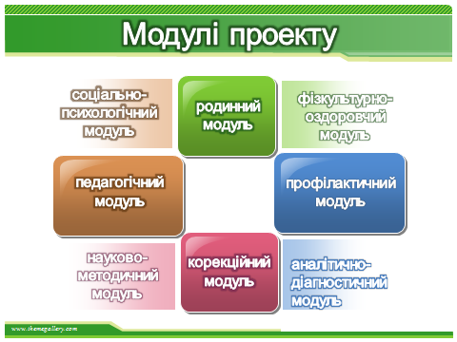

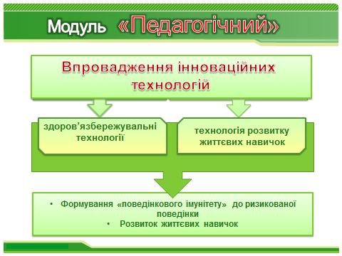

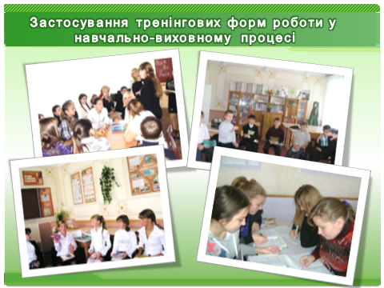

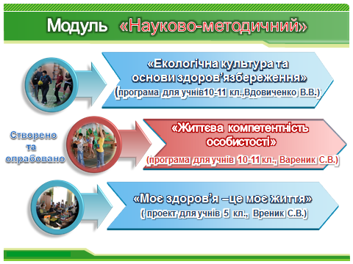

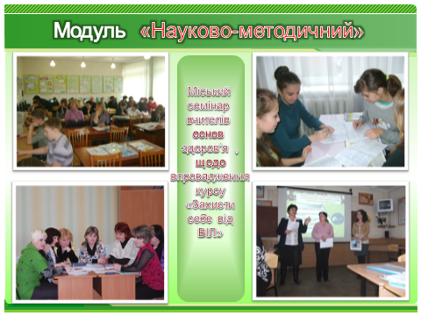

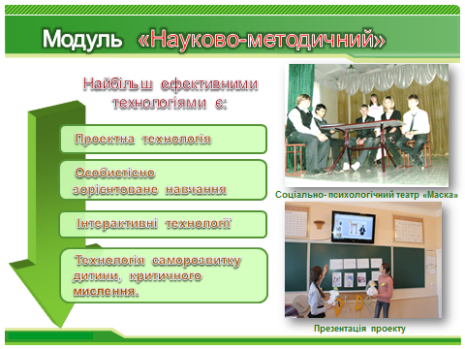

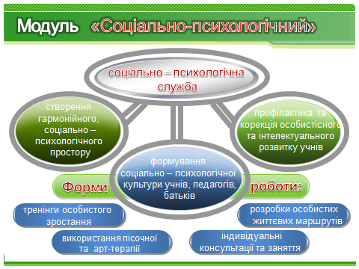

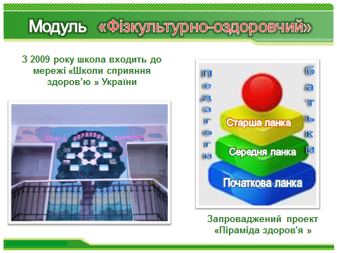

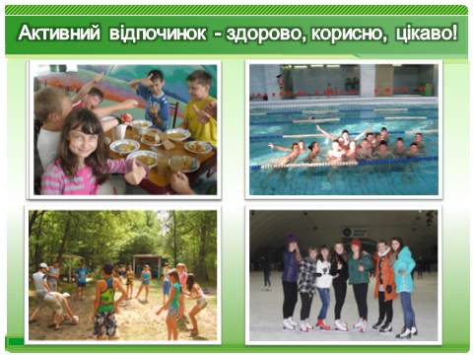

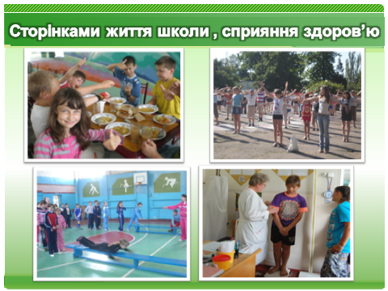

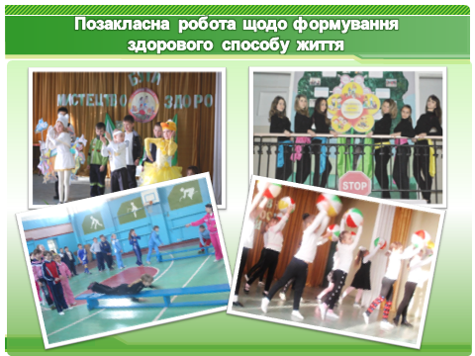

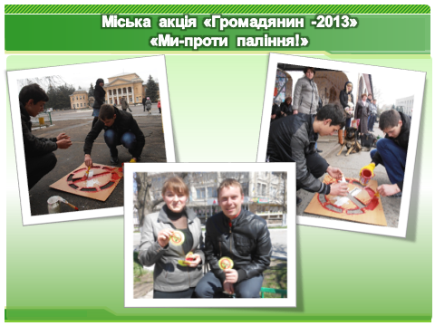

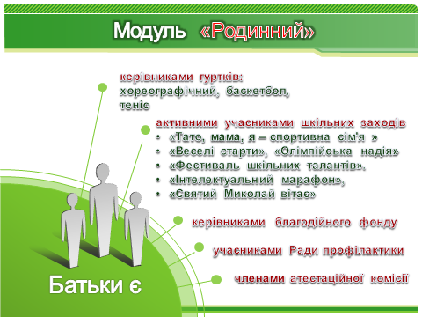

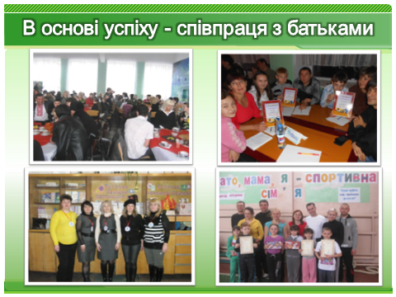

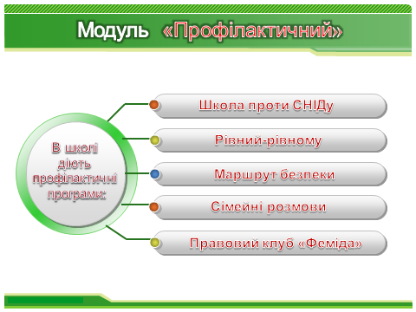

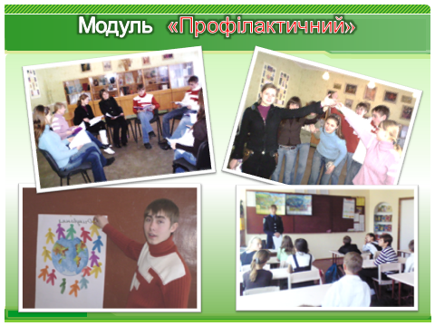

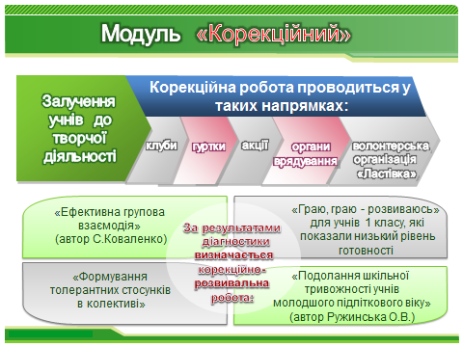

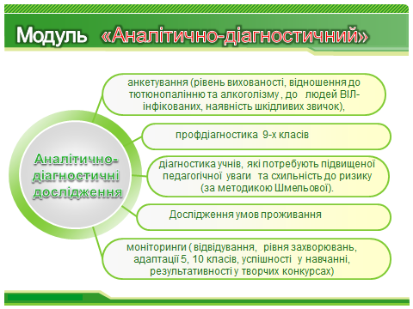

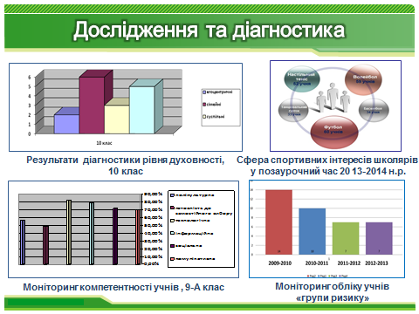

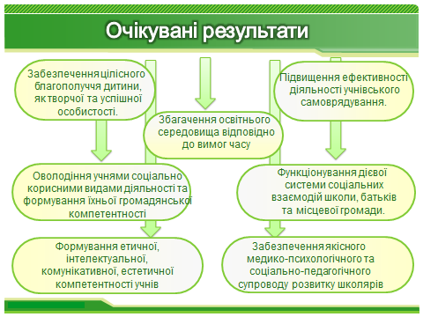

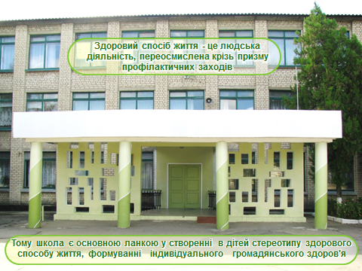

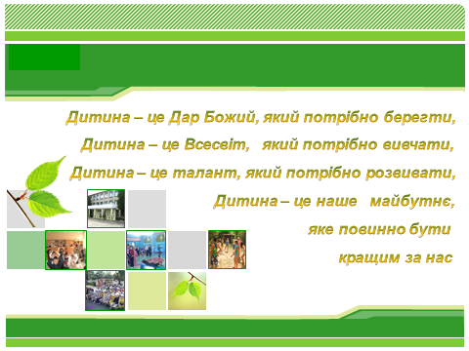

СD-диск
(презентація впровадження моделі превентивної освіти у закладі та усі матеріали, які подаються на огляд)

